Zadání úkolu
Vaším úkolem je implementovat vue single page aplikaci „vue-users-list“. Aplikace se bude skládat z List of users a User detail. List of users je tabulka, která je plněna daty z REST API. User detail je detailní zobrazení usera z List of users. Při spuštění projektu běží defaultně na adrese http://localhost:3000/api/users lokální server, jež odpovídá na get požadavky a jako response vrací data do tabulky List of users.
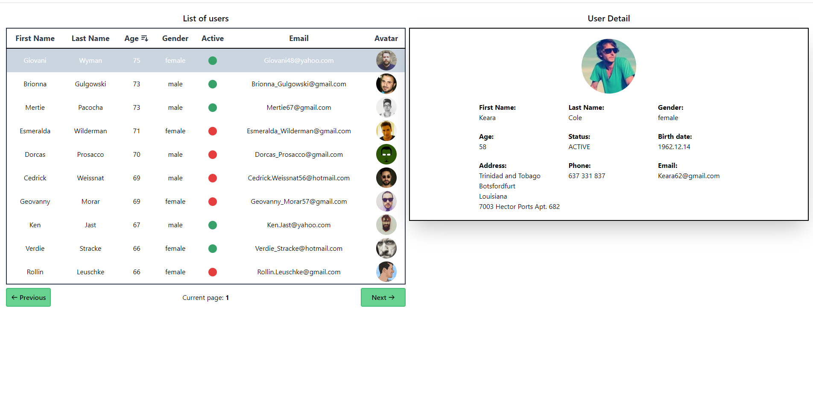
Spuštění projektu
- Instalace závislostí
- závislosti projektu nainstaluješ pomocí příkazu
> npm install
- Spuštění
- spuštění lokálního serveru a watchování souborů
- tímto spuštěním se spustí i lokální server na adrese http://localhost:3000, který slouží jako endpoint pro dotazování na data (http://localhost:3000/api/users). Daný port lokálního serveru je možno změnit v package.json v sekci scripts.server a to změnou parametru
–port.
> npm run dev

Popis REST API
- Data (usery) do tabulky userů dostane při volání GET požadavku na výše zmíněný endpoint.
- Danému endpointu je možné předat do query params parametr „page” s číselnou hodnotou požadované stránky např - http:localhost:3000/api/users?page=5.
- Struktura response (strukturu naleznete v příloze)

Poipis požadované funkcionality
- List of Users
- implementovat tabulku pro zobrazení userů se sloupci (First Name, Last Name, Age, Gender, Active, Email, Avatar)
- sloupec Active bude hodnoty zobrazovat následovně, pokud má buňka hodnotu true, tak bude zobrazen „zelený puntík“, pokud má buňka hodnotu false, bude zobrazen „červený puntík“
- sloupec Age bude uvádět věk uživatelů k současnému datu
- implementace sortění (asc, des, default) u sloupců: Last Name, Age, Gender, Active
- stránkování po 10 záznamech
- sort bude aktivní vždy jen na jednom sloupci v danou chvíli, ne na více zároveň
- po změně sort modelu bude návrat vždy na první stránku
- sortovat se budou jen data, která jsou aktuálně k dispozici, při přechodu na další stránku se nově načtěná data přidají do sortované struktury
- dané řádky je možno jak označit, tak odoznačit
- při přechodu na stránku na jaké už uživatel byl nebude docházet k dalším requestům pro data

- ! NICE TO HAVE (nepovinné)
Někdy se stane, že uživatel nemá správně hodnotu v položce avatar, zkus implementovat funkcionalitu, že když dojde k 404 při stahování tohoto assetu, tak se použije defaultní user avatar (naleznes ve slozce assets)

- User Detail
- implementovat preview daného usera, který je právě vybraný v tabulce List of Users
- zobrazovaná data jsou: First Name, Last Name, Gender, Age, Status, Birth date, Address, Phone, Email, Avatar
- Hodnotu pro položku Birth date zobraz ve formátu RR.MM.DD
- Hodnotu pro položku Status (active) zobraz (ACTIVE / INACTIVE) na základě hodnoty „active“
- Hodnotu pro položku Address zobraz ve formátu
country\n
city\n
state\n
streetAddress

- pro inspiraci si projdi attachmenty v příloze (složka doc)
- nepoužívat žádné knihovny třetích stran (lodash, rambda, ...)

